**Итоги четвертой «Всероссийской недели финансовой грамотности для детей и молодежи». С 9 апреля 2018 года по 22 апреля 2018 года**

**1. 09.04.2018** –Классный час «Финансовая грамотность» ,1-11классы (классные руководители)

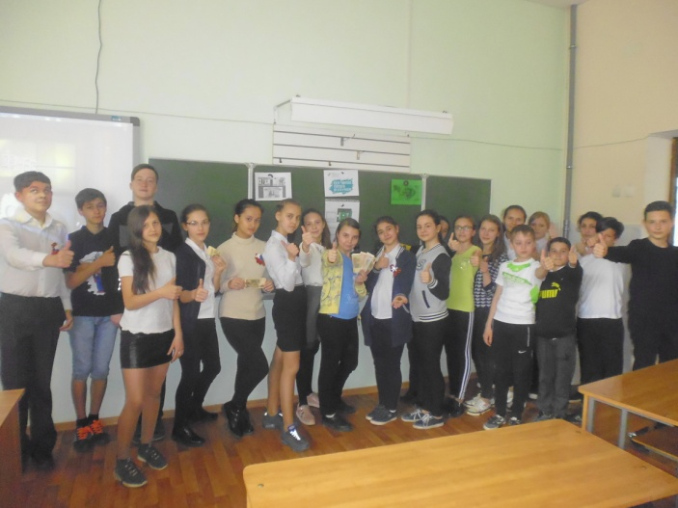

**2.10.04.2018** - Турнир по настольной игре «НЕ в деньгах счастье» - 6-7 классы (30 человек). Фурсина С.Г., учащиеся – волонтеры (Погребная А., Кукотина О., Гегомян Ш., Кузнецова И. ,Фурсина В.)

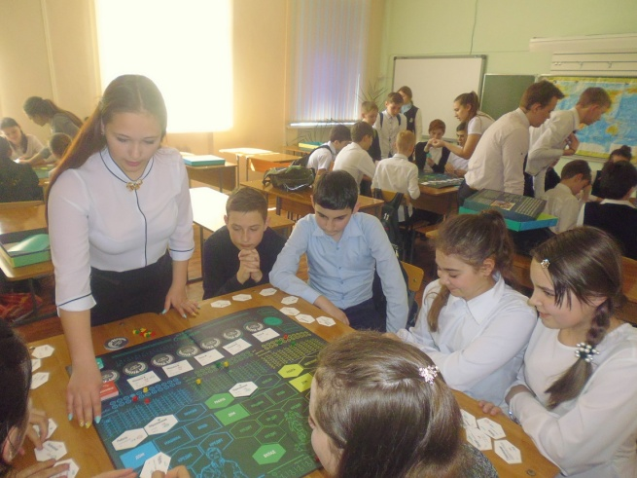

**3.11.04.2018** .- СКФУ Юридический институт (лектор Терещенко Е.А., студенты - волонтеры)

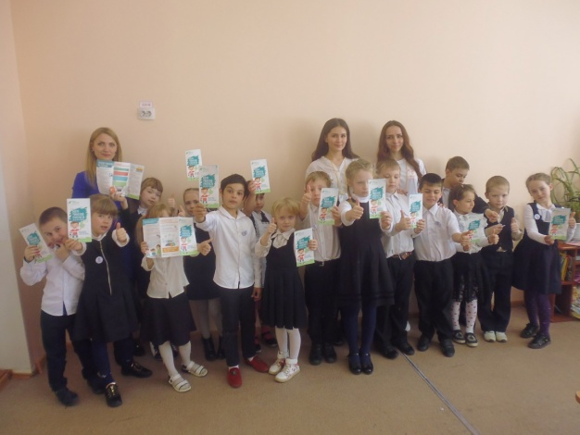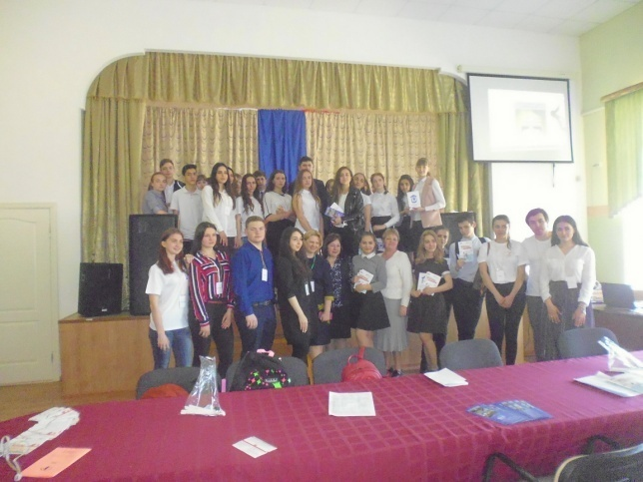

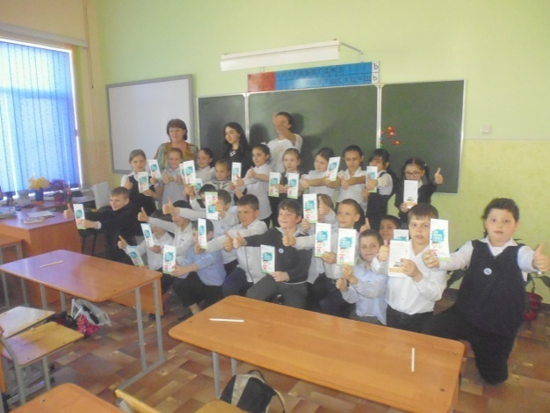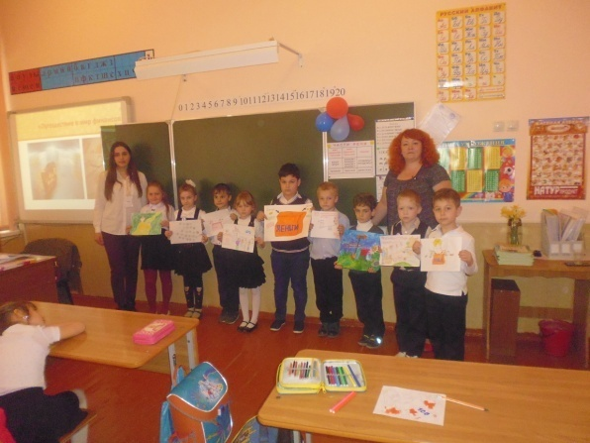

1Лекция для школьников младших классов на тему «Деньги: как они появились» и викторина 2 класс 2 урока

2. Круглый стол на тему «Финансовая азбука» 4 класс 2 урока

3. Беседа со школьниками «Финансы: что это такое и для чего нужна финансовая грамотность?» 3 класс 2 урока

4. Конкурс детских рисунков для учащихся младшей возрастной группы 1 класс 2 урока

5. Лекция для школьников старших классов на тему «Права потребителей финансовых услуг» 9 класс 1 урок

6. Круглый стол для школьников старших классов на тему «Защита прав потребителей финансовых услуг»

**4.12.04.2018**- Акция для родителей «Безналичный расчёт. Или, что вы знаете про банковские карты для детей».(20 родителей) Гуляева А.Д. - вожатая, учащиеся – волонтеры (Погребная А., Кукотина О., Гегомян Ш., Кузнецова И. ,Фурсина В.)

**5.13.04.2018** – Беседа для учащихся 5 -9 классов« Как не стать жертвой финансовых мошенников» (100 человек) Фурсина С.Г.-учитель географии

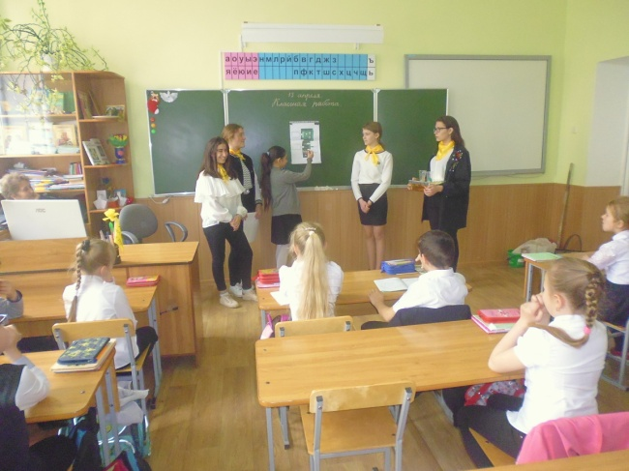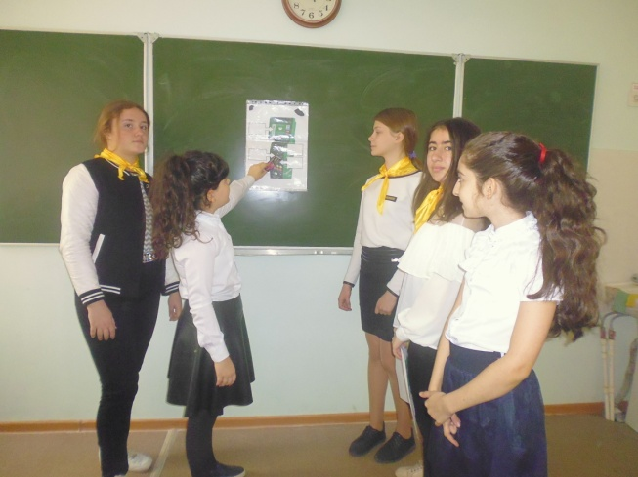**6.16.04.2018**-Обучающая -игра для учащихся 1-5 классов « Банкомат»(50 человек)Фурсина С.Г.-учитель географии,Гуляева А.Д. - вожатая, учащиеся – волонтеры(Погребная А., Кукотина О., Гегомян Ш., Кузнецова И. ,Фурсина В.)

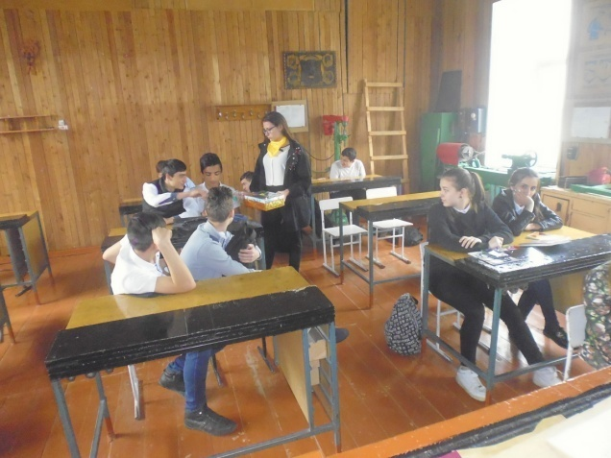**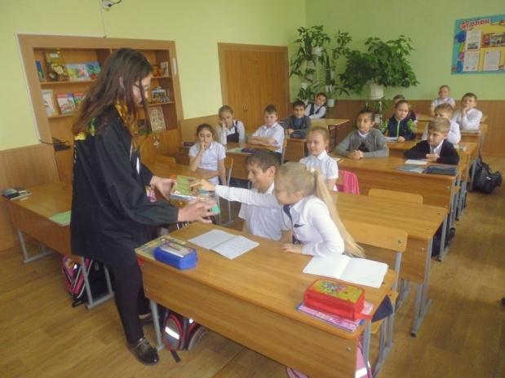7.18.04.2018**–Акция для учащихся « Что вы знаете про банковские карты для детей».(50 человек) Фурсина С.Г.-учитель географии, учащиеся – волонтеры(Погребная А., Кукотина О., Гегомян Ш., Кузнецова И. ,Фурсина В.)

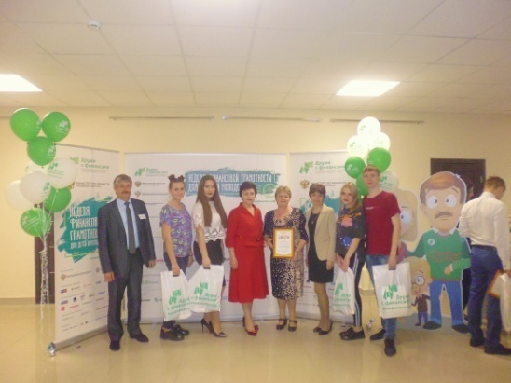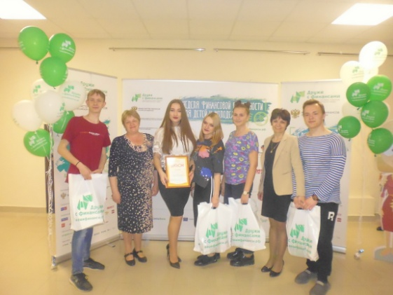**8.19.04.2018**.-В рамках реализации национального проекта Министерства финансов РФ «Содействие повышению уровня финансовой грамотности населения и развитию финансового образования в Российской Федерации» проводился конкурс студенческих театральных эстрадных миниатюр (СТЭМ) «Осторожно – финансовые мошенники!». Команда нашей школы «Финансисты из Георгиевска» заняла 3 место ( учащиеся 10А класса, Денисова Валерия Валерьевна, Литягин Владислав Александрович, Месечко Дарья Александровна, Непочатой Алексей Романович ,Учкина Наталья Сергеевна).

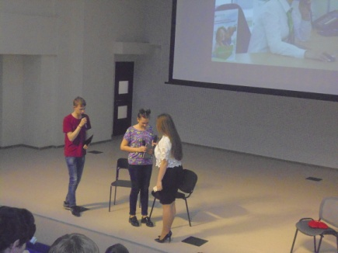

**9.19.04.2018**.- Экскурсия в Ставропольский государственный аграрный университет. Кузнецова Н.В.-заместитель директора по УВР,Фурсина С.Г.-учитель географии

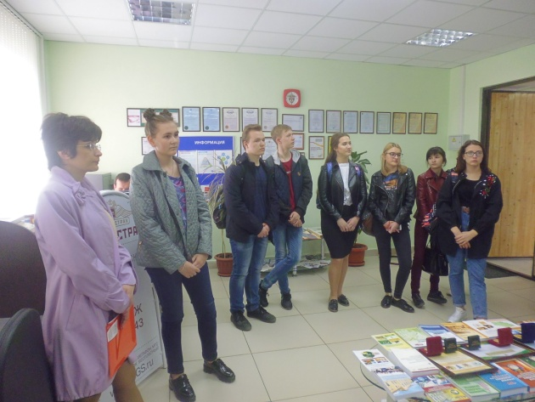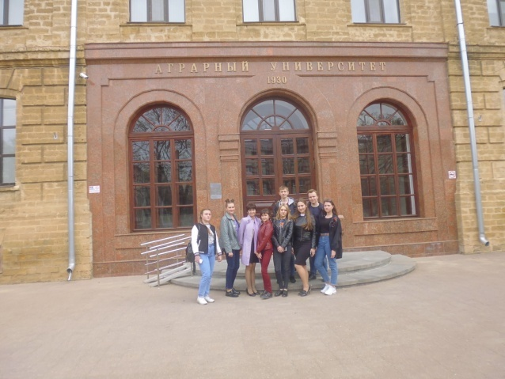

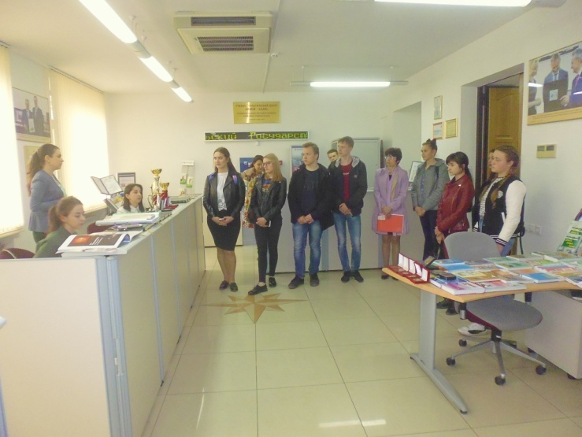

**10. 20.04.2018**- Слоумошен в рамках недели финансовой грамотности в школе.

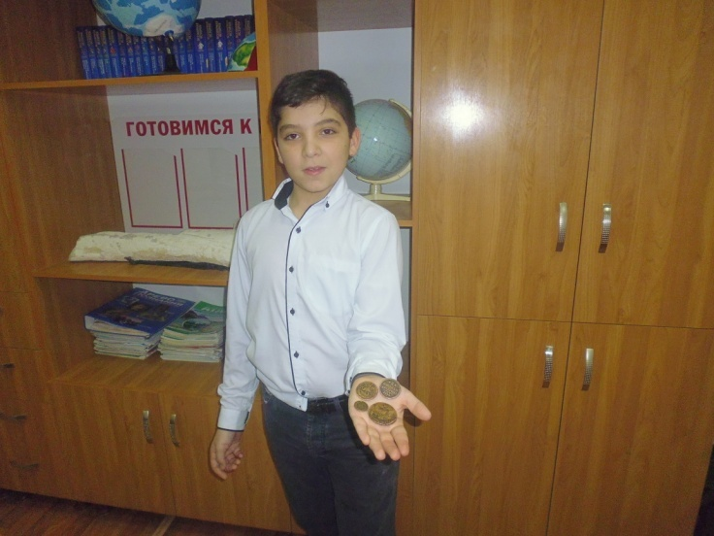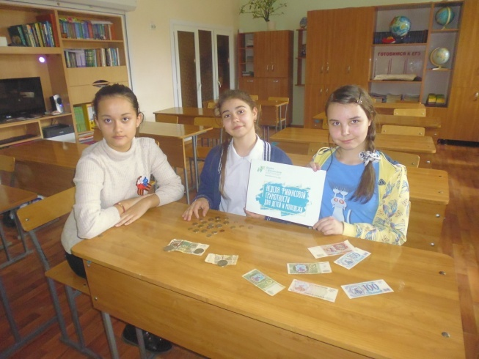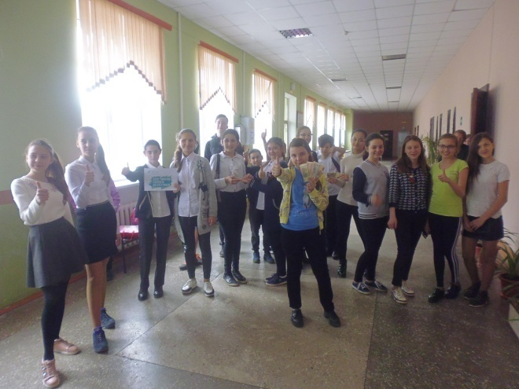

**11. 21.04.2018-** Подведение итогов.